**Cała prawda o skrzyniach 8HP.**

  
Skrzynie automatyczne cieszą się coraz szerszym zainteresowaniem na rynku aut używanych w ciągu ostatnich lat. W 2017 roku średnio około 20% osób poszukujących samochodu rozglądało się za skrzynią automatyczną, w 2019 było to już około 30%. Wiele z tych przekładni produkuje firma ZF. Skrzynia 8HP zadebiutowała w 2008 roku podczas premiery BMW serii 7, zastępując znaną wielu entuzjastom motoryzacji 6- biegową skrzynię 6HP.

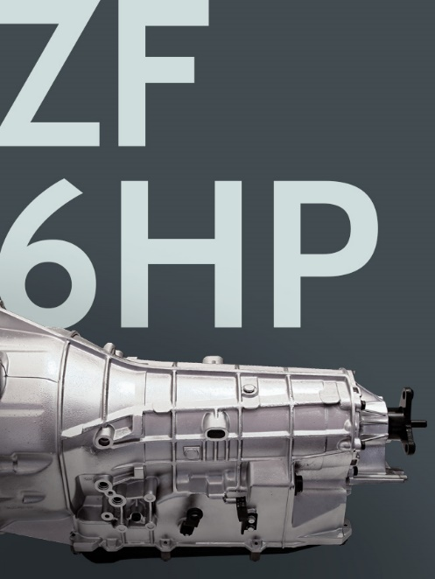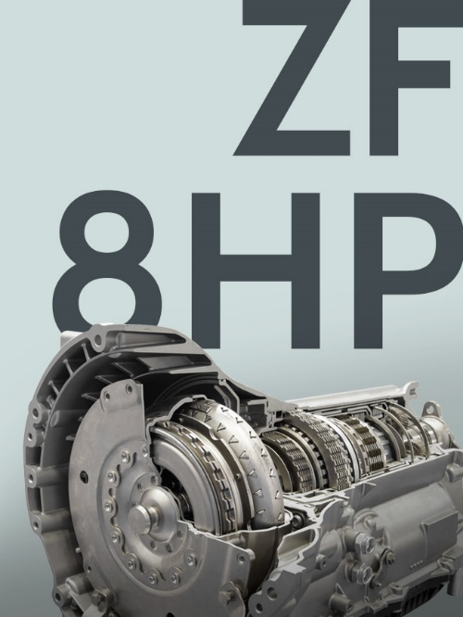  
**Jak rozkodować nazwę 8HP?**  
Firma ZF w celu ułatwienia identyfikacji, z jakim modelem skrzyni mamy do czynienia, ustaliła ich stałe nazewnictwo. Dla przykładu spójrzmy na skrzynię 8HP30. Pierwszą cyfrą oznaczono ilość przełożeń która dana przekładnia oferuje, w tym przypadku będzie to 8. Następne dwa znaki oznaczają skrzynię hydrauliczną (ang. Hydraulic) oraz przekładnię planetarną (ang. Planetary), ostatnie dwie cyfry oznaczają wejściową wartość maksymalnego momentu obrotowego, który dana skrzynia może przenieść, czyli 300Nm.

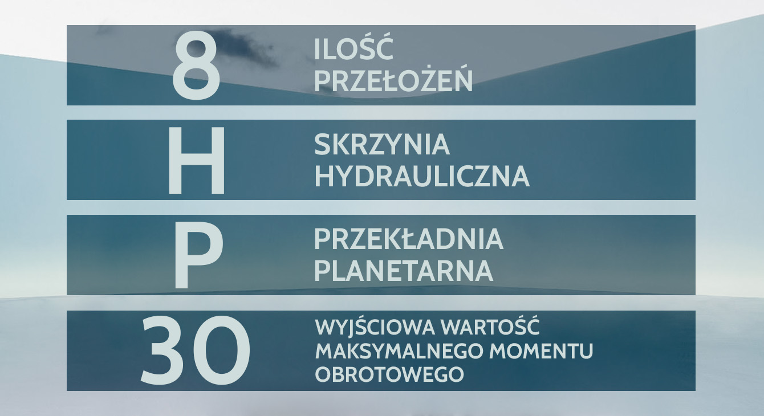  
**Gdzie znajdziemy skrzynie 8HP?**  
Jednym z wielu zalet skrzyń 8HP jest jej uniwersalność. Znajdziemy ją w wielu modelach pojazdów, od Toyoty Supry, samochodów z grupy VAG, wielu modeli aut marki BMW wprowadzonych po 2008 roku, Land Rover Discovery, po samochody dostawcze jak Iveco Daily, co czyni z niej spory sukces inżynieryjny.

  
**Zasada działania skrzyni 8HP.**  
Skrzynie HP od zawsze były przekładniami planetarnymi hydraulicznymi. W stosunku do swojej sześciobiegowej poprzedniczki, ma dosyć mocno zmodyfikowany konwerter momentu obrotowego oraz sprzęgło wielopłytkowe mokre, mostkujące już na 1 biegu. Posiada 4 przekładnie planetarne - są to układy kół zębatych, w których największe z nich, koło pierścieniowe (koronowe), ma uzębienie wewnętrzne i poprzez koła planetarne jest połączone ze znajdującym się wewnątrz kołem słonecznym. Zaletą takiego rozwiązania są niewielkie rozmiary oraz możliwość uzyskania wysokich przełożeń. Skrzynia 8HP jest zaprojektowana modułowo, co pozwala na łączenie jej z napędem hybrydowym. Producent podaje, że silnik, nawet podczas prędkości autostradowych, osiąga maksymalnie 2500 obr/min.

**Wady i zalety względem skrzyni 6HP.**  
W porównaniu do poprzednika, czyli skrzyni 6HP, inżynierom udało się obniżyć wagę skrzyni. Waga skrzyni dla modelu 8HP45 wynosi 79kg podczas gdy skrzynia 6hp26, przy mniejszej ilości oferowanych przełożeń i niższym dostępnym momencie obrotowym, waży 89KG, przy czym długość skrzyni pozostała taka sama. Szybkość zmiany przełożeń w poprzednim modelu pozostawiała wiele do życzenia, główny konkurent skrzyń ZF, skrzynie dwusprzęgłowe oferowały zdecydowanie szybszą zmianę przełożeń. Dzięki zastosowaniu nowoczesnych, jak na tamten stan wiedzy, technologii, inżynierom udało się uzyskać zmianę przełożenia w 0,2 sekundy. Dzięki układowi HIS (Hydraulic Impulse System) w skrzyni 8HP pojawił się w pełni funkcjonujący system start-stop. Jest to dodatkowy podzespół skrzyni biegów o kształcie cylindra gromadzący ok. 100ml oleju. W czasie działania systemu start-stop, w momencie ponownego uruchomienia silnika, rezerwa zostaje przepompowana do elementów skrzyni biegów. Według inżynierów ZF taka ilość oleju wystarczy by ochronić cienkim filmem olejowym współpracujące ze sobą powierzchnie. Dzięki temu rozwiązaniu silnik oraz skrzynia są gotowe do jazdy już w około 0,3 sekundy. ZF mógł również potwierdzić badaniami oszczędność paliwa na poziomie do nawet 5%, podczas gdy sama skrzynia 8HP względem poprzedniej generacji wykazuje oszczędność paliwa już na poziomie 11%.

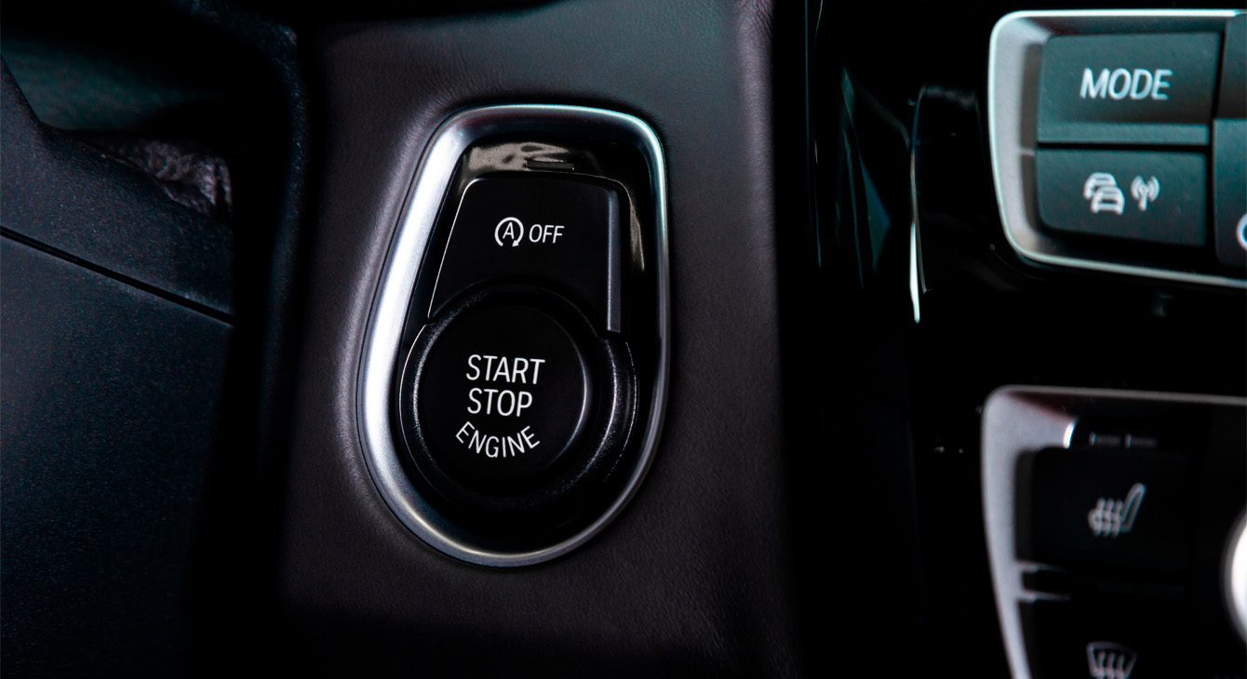

Skrzynia posiada również wiele opcji zaprogramowanych fabrycznie takich jak: Launch Control (procedura startowa), lub sportowy tryb pracy, gdzie przełożenia wbijane są z delikatnym szarpnięciem. Skrzynia oczywiście nie jest pozbawiona wad, często awariom ulega płytka drukowana sterownika skrzyni, istotny jest też wysoki koszt napraw przy zaniedbaniu serwisu skrzyni. Jeżeli chcielibyście dowiedzieć się więcej o awariach występujących w skrzyni 8HP zapraszamy do naszego innego artykułu poświęconego temu tematowi.  
<https://www.ravenol.pl/charakterystyka-i-najczestsze-awarie-w-skrzyni-8hp/>.

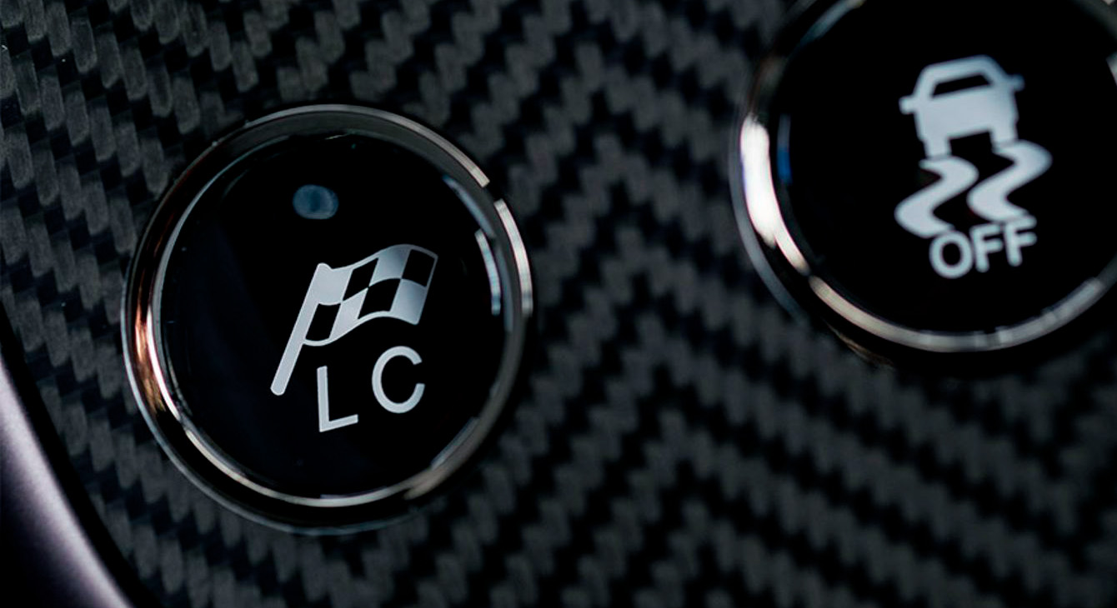  
**Odmiany Skrzyń 8HP.**  
Na rynku znajdziemy aktualnie 5 najbardziej popularnych odmian skrzyń 8HP, które oferują różne maksymalne momenty obrotowe:  
8HP30- 300Nm  
8HP45- 450Nm  
8HP50- 500Nm  
8HP55- 550Nm  
oraz dwie najmocniejsze odmiany, montowane w autach sportowych lub luksusowych takich jak Maserati Quattroporte czy Rolls Royce Ghost, a są to 8HP70 (700Nm) oraz 8HP90 (do 1000Nm).

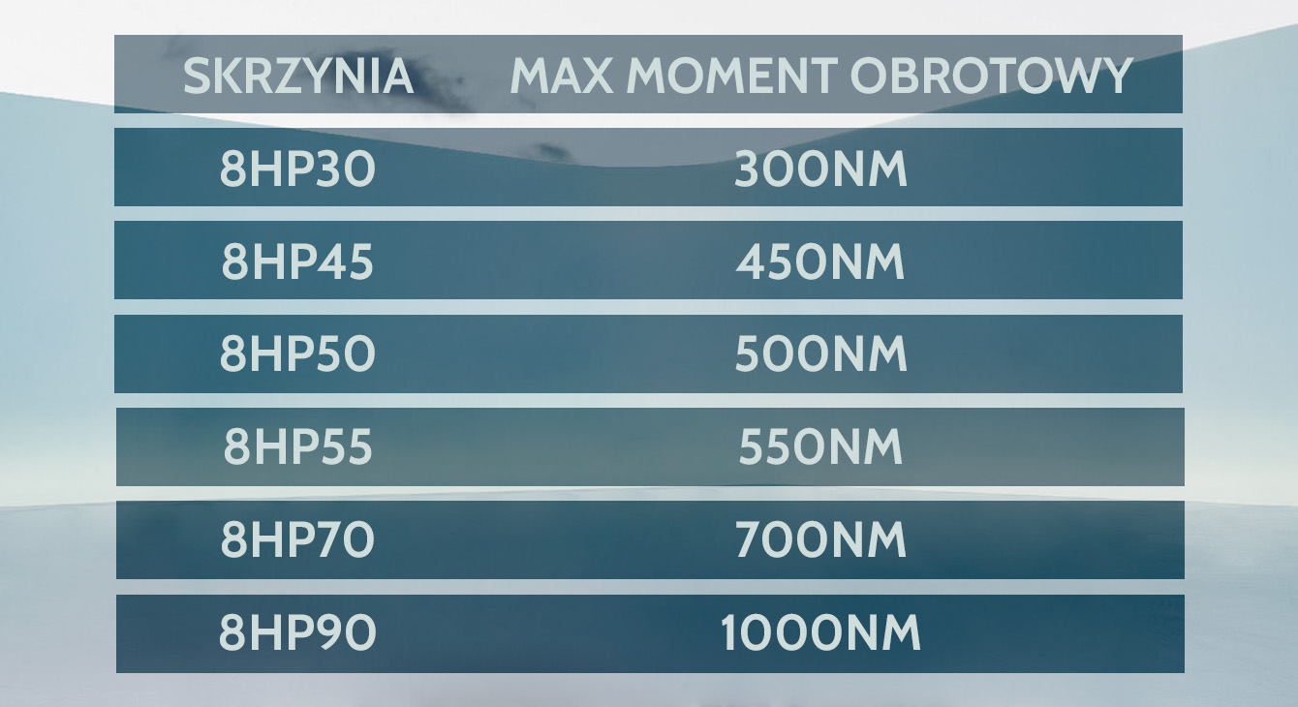  
**Zalecenia serwisowe i interwały wymian oleju ATF.**  
Firma ZF przez długi czas twierdziła, że olej ATF zalany w fabryce wystarczy na całe życie podzespołu (Life-Time). Po osiągnięciu wartości granicznej (zazwyczaj ok. 200 000km) producent informował, że skrzynia nadaje się do generalnego remontu lub wymiany na nowy podzespół. ZF następnie zaktualizował zalecenia serwisowe twierdząc, że serwisant podczas przeglądu ma sprawdzić kolor, zapach, wygląd oleju. W przypadku zauważenia nieprawidłowości, olej ma zostać wymieniony, lecz nadal nie został określony interwał wymiany oleju. W późniejszym czasie producent ponownie zaktualizował dane serwisowe sugerując wymianę co 50 000 km, przy czym, wymiana miała zostać wykonana wyłącznie metodą statyczną. Według producenta metoda dynamiczna może zapchać kanały mechatroniki zanieczyszczeniami uwolnionymi w skrzyni przez dodatki czyszczące z dużej ilości świeżego oleju. Pojawiły się opinie mówiące o tym, że po dokonaniu wymiany dynamicznej skrzynia 8HP zaczęła źle zmieniać biegi czy pracować bardziej ociężale. Wymiana dynamiczna może być nieco problematyczna w przypadku skrzyń serwisowanych według starych zaleceń, a więc z bardzo dużymi przebiegami bez wymiany, gdzie ilość złogów zanieczyszczeń w skrzyni może być bardzo duża. Należy wtedy przeprowadzić płukanie, najlepiej olejem. Parametry starego i świeżego oleju mogą się znacznie różnić, dlatego skrzynia ta posiada sterownik, który ma możliwość adaptowania pracy skrzyni do obecnych warunków - po przeprowadzeniu wymiany dynamicznej należy dokonać ponownego „douczenia” skrzyni. Należy również pamiętać, że wymiana oleju nie może zepsuć skrzyni, ale również jej nie naprawi. Jeżeli uszkodzenia układu są zbyt rozległe, po wymianie oleju dowolną metodą skrzynia nie przestanie pracować nieprawidłowo.

Firma Ravenol od początku zaleca wymianę co 40 000 lub 60 000 kilometrów, przy czym najlepiej wykonać ją metodą dynamiczną, ewentualnie statyczną, przy czym warto zaznaczyć, że wymiana statyczna by była skuteczna, powinna być wykonana kilkukrotnie jedna po drugiej. Zachęcamy do wizyty w profesjonalnym warsztacie sieci Ravenol Professionals. Aby znaleźć warsztat w swojej okolicy skorzystaj z mapki dostępnej na naszej stronie <https://www.ravenol.pl/siec-warsztatow/>.

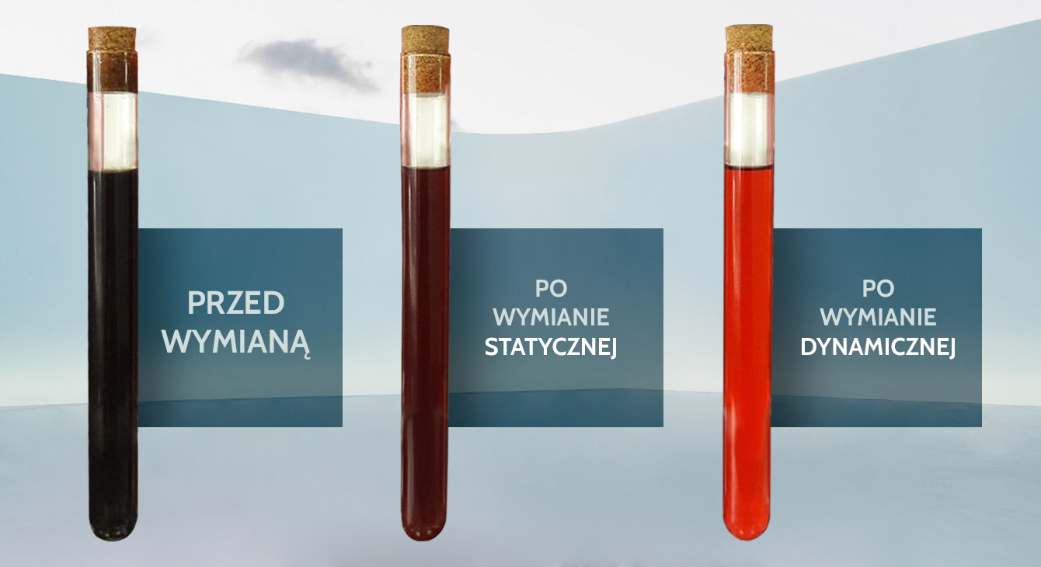  
**Charakterystyka pracy oleju, wymagania skrzyń 8HP.**  
Olej jest najsłabszym ogniwem układu przeniesienia napędu w skrzyni automatycznej. Najbardziej destrukcyjne potrafi być odbieranie ciepła między innymi z tarczek ciernych w koszach sprzęgłowych, gdzie występują bardzo wysokie temperatury, czy przenoszenie wysokich obciążeń ściskających podczas separowania filmem smarnym trących o siebie powierzchni zębów czy łożysk, a także znoszenie wysokich sił ścinających w konwerterze. Dlatego zaniedbanie odpowiedniej wymiany oleju może skutkować przyspieszoną degradacją skrzyni, aż do jej unieruchomienia. Na rynku znajdziemy oleje Multivehicle różnych producentów, nadające się do bardzo wielu modeli skrzyń oraz oleje dedykowane do konkretnych modeli skrzyń automatycznych. Oleje Multi spełniają wiele specyfikacji, jednak często z uwagi na konieczność pogodzenia parametrów wielu skrzyń, niektóre z nich są na minimalnym dozwolonym poziomie, podczas gdy produkty dedykowane nie pasujące do każdej skrzyni, a skupiającej się na jednym producencie i konkretnych modelach jego skrzyń, bardzo często przewyższają wymagania specyfikacji producenckich określanych jako standard OE. Marka Ravenol posiada całą serię produktów dedykowanych skrzyniom ZF z serii HP, np. tu konkretnie <https://www.ravenol.pl/product/ravenol-atf-8-hp-fluid/> olej, który spełnia specyfikacje dla skrzyń 8HP oraz niektórych 9HP. Jest to olej dedykowany marki premium, który dzięki podwyższonej ilości dodatków myjących oraz dyspergujących zapewnia doskonałą czystość podzespołu, a przez to jego optymalne i bezpieczne warunki pracy. Procesy degradacji oleju tworzą szlam, który może zapchać filtr i utrudnić pracę skrzyni. W przypadku wysokiego zanieczyszczenia filtr nie będzie w stanie wyłapać większych zanieczyszczeń, a skrzynia podczas pracy może ślizgać. Zastosowane dodatki myjące mają rozpuścić szlam i zanieczyszczenia do rozmiarów nie zakłócających pracy skrzyni. By upewnić się jaki olej pasuje do Twojego samochodu skorzystaj z naszej dobierarki olejowej pod adresem <https://www.ravenol.pl/dobierz-olej/>.

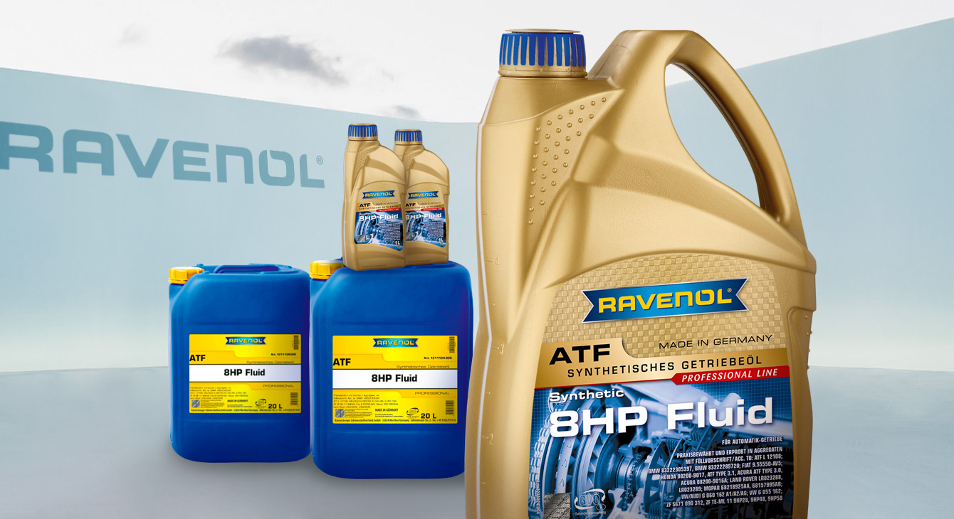  
**Koszty serwisowe skrzyni 8HP.**  
W przypadku utrzymywania odpowiedniego interwału wymiany, o którym wspominaliśmy w rozdziale na temat zaleceń serwisowych, średni koszt oleju Ravenol 8HP Fluid oraz wykonania usługi wymiany dynamicznej w skrzyni biegów zamyka się w okolicach 2000 zł. Taki wydatek uchroni użytkownika przed konsekwencjami zaniedbania wymiany oleju, gdzie średni koszt naprawy zaczyna się od 5000zł w zależności od potrzebnych części do wymiany oraz ilości roboczogodzin.

**Więcej informacji o 8HP.**  
Gdybyście chcieli zapoznać się z codziennymi przykładami pracy ze skrzyniami automatycznymi i konwerterami, chcielibyście posłuchać ekspertów w temacie zasad działania, użytkowania, konserwacji skrzyń biegów, to serdecznie zapraszamy po więcej wiedzy na kanał „Automatyczni” na YT- <https://www.youtube.com/c/AUTOmatyczni?app=desktop>.